МИНИСТЕРСТВО НАУКИ И ВЫСШЕГО ОБРАЗОВАНИЯ   
РОССИЙСКОЙ ФЕДЕРАЦИИ

Федеральное государственное автономное   
образовательное учреждение высшего образования  
«Самарский национальный исследовательский университет   
имени академика С.П. Королева»

(Самарский университет)

Институт информатики и кибернетики

Кафедра технической кибернетики

**Реферат по курсу**

**Социальные и этические проблемы ИТ**

**Структуры управления сетью Интернет. Вклад национальных**

**и международный организаций (коммерческих и некоммерческих)**

Выполнил: студент гр. 6413

Проверил: доц. каф. ТК Суханов С.В.

Самара 2022

СОДЕРЖАНИЕ

ВВЕДЕНИЕ 3

1 Основные понятия 4

1.1 Основные характеристики Интернета 5

1.2 Термин «Управление Интернетом» 8

2 Процесс управления Интернетом 11

2.1 Международные и межправительственные организации 13

2.2 Государства 14

2.3 Бизнес 15

2.4 Гражданское общество 17

ЗАКЛЮЧЕНИЕ 19

СПИСОК ИСПОЛЬЗОВАННЫХ ИСТОЧНИКОВ 20

ВВЕДЕНИЕ

Управление интернетом является непростой проблемой. И, неожиданно для всех, она стала одной из самых обсуждаемых и востребованных тем на различных международных саммитах и форумах. Это произошло по причине того, что глобальный характер сети затрагивает интересы абсолютно всех участников международных отношений. Несмотря на то, что Интернет является свободным, он всё же требует какой-то координации [1].

Йован Курбалийя в своей книге «Управление Интернетом» описывает проблему управления Интернетом следующим образом: «Хотя проблема управления Интернетом имеет дело с главным символом цифрового мира, к ней нельзя применять цифровую (двоичную) логику «правда—ложь» или «хорошо—плохо». Многочисленные тонкости и оттенки значений и представлений в рамках этой проблемы вызывают необходимость использования аналогового подхода, допускающего целый спектр вариантов и компромиссов» [2].

1. Основные понятия

Сейчас ни один человек не может представить свою жизнь без Интернета, который за относительно короткий промежуток времени стал неотъемлемой частью современного общества. На рисунке 1 представлена статистика роста пользователей Интернета за последние 10 лет. Некоторые характерные черты Интернета на 2022 год [2]:

* около 5 млрд активных пользователей по всему миру, что составляет почти 63% от общего населения Земли;
* очень важное влияние на все сферы общества (например, образование, здравоохранение и даже органы власти);
* киберпреступность (например, мошенничество, плагиаты, незаконные азартные игры и огромное количество точек продаж нелегальных товаров)
* использование различных современных технологий с целями, противоречащими закону (например, вредоносные вирусы и различный спам).

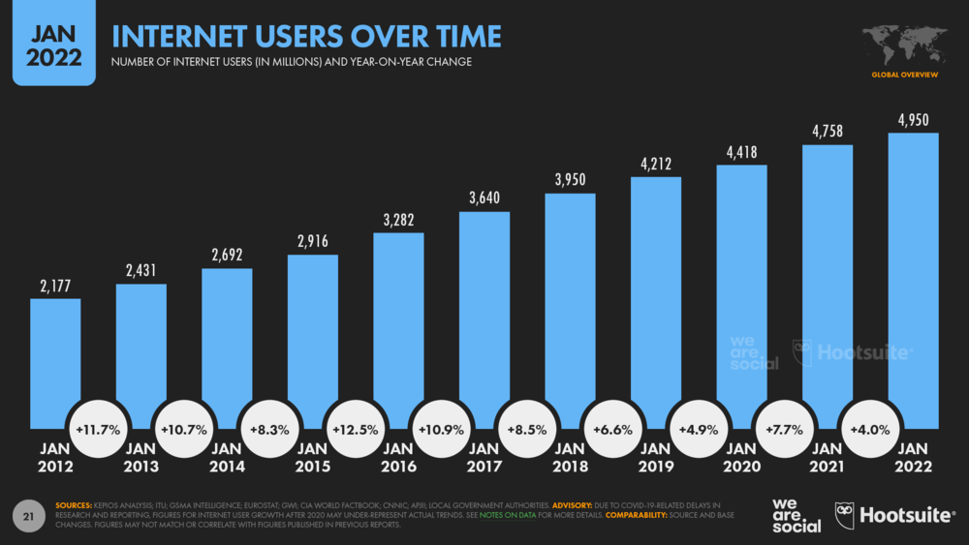  
Рисунок 1 – Статистика роста интернет-пользователей с 2012 по 2022 год [3]

Растущее влияние Интернета на общество заострило внимание к вопросам его регулирования. Вот некоторые причины, по которым управление Интернетом – вещь необходимая [2]:

* уменьшить риск распада Интернета на несколько несвязных сетей;
* сохранить техническую совместимость и способность к взаимодействию всех компонентов Интернета;
* защитить права и определить ответственность различных действующих лиц;
* оградить пользователей от последствий ненадлежащего и незаконного использования технологий;
* защитить общественные интересы на государственном и глобальных уровнях;
* способствовать дальнейшему развитию Интернета.

Даже несмотря на возможности Интернета, со статистикой работать очень сложно. С самых первых дней существования этой глобальной сети, невозможно определить точное количество активных пользователей, веб-сайтов, а также объём трафика (передаваемых данных). К тому же зачастую использование цифр помогает создать ажиотаж вокруг темпов развития Интернета и из-за этого они становятся ещё менее достоверными [2].

* 1. Основные характеристики Интернета

Интернет представляет собой глобальную компьютерную сеть, связывающую разные сети. Всемирная паутина обеспечивает циркуляцию информации среди всех компьютеров, входящих и подключённых ней [4]. Структура сети Интернет показана на рисунке 2.

Ни тип компьютера, ни используемая операционная система никак не влияют на способность подключения устройства к глобальной сети Интернет [4].

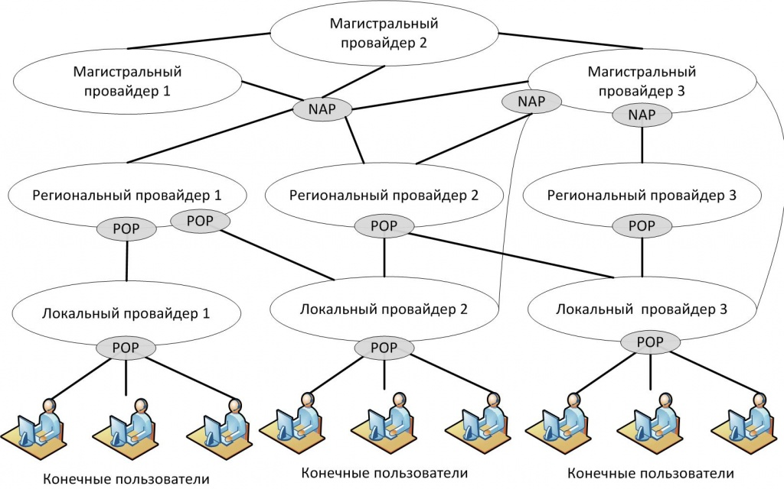  
Рисунок 2 – Структура сети Интернет [5]

Соединение сетей имеет ряд больших возможностей. Благодаря интернету, у юзеров есть огромное количество разнообразных ресурсов. Для того, чтобы данные передавались между компьютерами вне зависимости от используемых линий связи, ЭВМ и ПО (программного обеспечения), разработаны особые протоколы передачи данных. Их работа заключается в делении информации на блоки обусловленного размера (по-другому их ещё называют пакетами), которые поочерёдно отправляются адресату [4].

В основном в глобальной сети применяются два главных протокола: IP (межсетевой протокол) и TCP (протокол управления передачей). IP-протокол делит передаваемые данные на отдельные пакеты и даёт им заголовки. TCP-протокол регулирует корректную доставку пакета. Эти протоколы взаимосвязаны, поэтому чаще всего употребляют название TCP/IP.

Основными ячейками глобальной сети являются локальные вычислительные сети. То есть Интернет не только устанавливает связь между различными компьютерами, но и делает пути соединения для целых групп компьютеров. Любая рабочая станция локальной сети (при условии, что локальная сеть подключена к Интернету), также имеет возможность подключиться к Интернету. Кроме того, существует понятие «хост-компьютер» – компьютер, который самостоятельно подключён к паутине.

У каждого компьютера, подключённого к сети Интернет, есть свой специальный адрес, с помощью которого это компьютер можно найти из любой точки мира. У таких адресов есть особые требования [4]:

* адреса должен быть задан установленным форматом, необходимым для его автоматической обработки;
* адрес должен содержать информацию о своём владельце.

Чтобы облегчить задачу, было решено установить для каждого компьютера 2 адреса: цифровой IP-адрес и доменный адрес.

Цифровой IP-адрес сделан понятным для компьютера. Его длина составляет 32 бита (4 блока по 8 бит каждый) и его можно записать в виде десятичного числа (не больше 255). IP-адрес включает в себя всю информацию, необходимую для определения компьютера. Первый и второй блок определяют адрес сети, третий – адрес подсети, четвёртый – адрес компьютера внутри заданной сети [4].

Доменный адрес создан для пользователя. Это уникальный словесный адрес компьютера в сети Интернет, с помощью которого можно обратиться к нужному IP-адресу. Для простоты взаимодействия, всё адресное пространство разбили на отдельные области – домены. Структура доменного адреса представлена на рисунке 3.

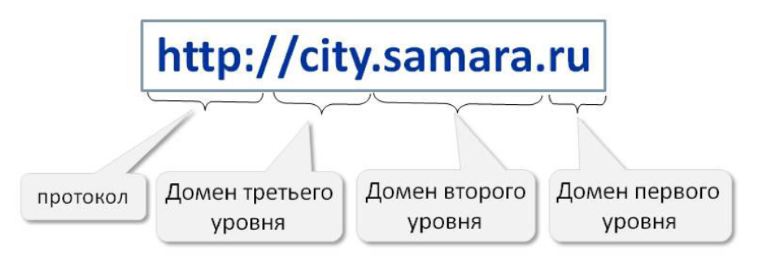  
Рисунок 2 – Структура сети Интернет [5]

Домен первого уровня – большая группа компьютеров, в которой находится данный компьютер. Этот уровень домены зачастую определяет географическое положение (2 буквы в имени), но иногда их разделяют и по тематическим признакам (3 буквы в имени). Компьютерное имя составляют 2 других домена: домен второго уровня – поддомен (область меньшего размера), домен третьего уровня – имя компьютера внутри своего поддомена. Они отделяются друг от друга точкой.

Для адресации отдельных пользователей в сети, их регистрационные имена указываются перед именем компьютера и заканчиваются знаком «@». Для обработки пути поиска в доменах имеются специальные серверы имён. Они преобразуют доменное имя в специальный цифровой адрес [4].

* 1. Термин «Управление Интернетом»

Споры вокруг управления Интернетом начинаются с его определения. Это не просто лингвистический педантизм. Различные точки зрения на значение управления Интернетом приводят к различным политическим подходам и ожиданиям. Например, специалисты в области телекоммуникаций рассматривают управление Интернетом через призму развития технической инфраструктуры. Компьютерные специалисты сосредоточены на разработке различных стандартов и приложений, таких как XML (eXtensible Markup Language) или Java. Специалисты по коммуникациям подчёркивают важность облегчения общения. Активисты-правозащитники рассматривают управление Интернетом с точки зрения свободы выражения мнений, неприкосновенности частной жизни и других основных прав человека. Юристы концентрируются на юрисдикции и разрешении споров. Политики во всём мире обычно сосредотачиваются на проблемах, которые находят отклик у их избирателей, таких как технооптимизм (больше компьютеров = больше образования) и угрозы (безопасность в Интернете, защита детей). Дипломаты в основном озабочены процессом и защитой национальных интересов. Список потенциально противоречивых профессиональных точек зрения на управление Интернетом можно продолжать [2].

На Всемирной встрече на высшем уровне по вопросам информационного общества (ВВИО) было дано следующее рабочее определение управления Интернетом: «Управление Интернетом – это разработка и применение правительствами, частным сектором и гражданским обществом, в их соответствующих ролях, общих принципов, норм, правил, процедур принятия решений и программ, которые формируют эволюцию и использование Интернета». Это, довольно широкое, рабочее определение не решает вопрос о различных толкованиях двух ключевых терминов: «Интернет» и «управление».

Некоторые авторы утверждают, что термин «Интернет» не охватывает всех существующих аспектов глобального цифрового развития. Два других термина – информационное общество и информационно-коммуникационные технологии (ИКТ) – обычно выдвигаются как более всеобъемлющие. Они включают области, которые находятся за пределами домена Интернета, такие как мобильная телефония. Аргумент в пользу использования термина «Интернет» усиливается быстрым переходом глобальной коммуникации к использованию Интернет-протокола (IP) в качестве основного технического стандарта связи. И без того повсеместный Интернет продолжает расширяться быстрыми темпами, не только с точки зрения количества пользователей, но и с точки зрения предлагаемых им услуг, в частности передачи голоса по Интернет-протоколу (VoIP), который может вытеснить обычную телефонию [2].

В ходе дебатов по вопросам управления Интернетом, особенно на раннем этапе ВВИО-2003, возникли разногласия по поводу термина «управление» и его различных толкований. Согласно одной из интерпретаций, управление является синонимом государственного правительства. У многих национальных делегаций было такое первоначальное понимание, что привело к толкованию того, что управление Интернетом должно быть делом правительств и, следовательно, решаться на межправительственном уровне при ограниченном участии других, в основном негосударственных, субъектов. Такое толкование противоречило более широкому значению термина «управление», которое означает управление делами любого учреждения, в том числе неправительственного. Это было значение, принятое интернет-сообществами, поскольку оно описывает способ управления Интернетом с первых дней его существования.

Терминологическая путаница ещё более осложнилась переводом термина «управление» на другие языки. В испанском языке этот термин относится в первую очередь к общественной деятельности или правительству. Ссылка на общественную деятельность или правительство также встречается на французском языке. Португальский язык следует аналогичной схеме, когда речь идёт о государственном секторе и правительстве [2].

1. Процесс управления Интернетом

Одной из отличительных особенностей управления Интернетом является участие многих заинтересованных сторон, что является естественным аспектом дискуссий по вопросам управления Интернетом, поскольку негосударственные субъекты играют преобладающую роль в развитии и управлении Интернетом. Гражданское общество (особенно научные круги) с первых дней своего существования играло важную роль в сфере Интернета. Оно установило основной интернет-протокол (Протокол управления передачей/Интернет-протокол; TCP/IP) и службы (например, электронная почта). Бизнес-сектор развивает технологическую инфраструктуру, включая компьютеры, сети и программное обеспечение. Правительства являются относительными новичками в области управления Интернетом [2].

Основное различие между переговорами по управлению Интернетом и другими глобальными переговорами, такими как переговоры по охране окружающей среды, заключается в том, что в то время как на других переговорах межправительственные режимы постепенно «открывались» для неправительственных участников, на переговорах по управлению Интернетом правительствам пришлось вступить в уже существующий неправительственный режим, построенный вокруг IETF (Internet Engineering Task Force), ISOC (Интернет-общество) и ICANN (Интернет-корпорация по присвоению имён и номеров). Как только управление Интернетом стало глобальной проблемой, возникла необходимость объединить эти два режима (неправительственный и традиционный дипломатический) путём разработки политических рамок с участием многих заинтересованных сторон [2].

Первым успешным экспериментом в этом направлении стала Рабочая группа по управлению Интернетом (WGIG) в ходе ВВИО (2002-2005). Рабочая группа была больше, чем экспертной, консультативной группой, но меньше, чем органом, принимающим решения. Она не подготовила официальных документов ООН, но оказала существенное влияние на переговоры ВВИО по управлению Интернетом. WGIG была компромиссом, в котором правительства, выступающие за ICANN, позволили вопросам управления Интернетом официально появиться в многосторонней дипломатической повестке дня, и в котором другие правительства, в основном из развивающихся стран, согласились на участие негосударственных субъектов. Этот компромисс привёл к успеху WGIG.

В качестве последующей деятельности по итогам ВВИО управление Интернетом остаётся в глобальной повестке дня благодаря Форуму по управлению Интернетом (IGF). IGF следует структуре участия WGIG. Как WGIG, так и IGF остаются полезными примерами для будущего развития партнёрских отношений с участием многих заинтересованных сторон на международном уровне [2].

Управление Интернетом требует участия множества заинтересованных сторон, которые различаются по многим аспектам, включая международную правоспособность, интерес к конкретным вопросам управления Интернетом и имеющийся опыт. Такое разнообразие может быть учтено в рамках единой системы управления Интернетом с использованием подхода «с переменной геометрией». Этот подход, который отражает интересы, приоритеты и возможности заинтересованных сторон для решения проблем управления Интернетом, подразумевается в статье 49 декларации ВВИО, в которой определены следующие роли для основных заинтересованных сторон [2]:

* государства – политический орган по вопросам государственной политики, связанным с Интернетом (включая международные аспекты);
* частный сектор – развитие Интернета, как в технической, так и в экономической областях;
* гражданское общество – важная роль в вопросах Интернета, особенно на уровне сообщества;
* межправительственные организации – координация вопросов государственной политики, связанных с Интернетом;
* международные организации – разработка технических стандартов и соответствующей политики, связанных с Интернетом;
  1. Международные и межправительственные организации

Главная роль в управлении Интернетом принадлежит международной частной некоммерческой организации ICANN (Интернет-корпорация по распределению адресов и номеров), которая выполняет следующие функции [6]:

* координирует разработку параметров протоколов;
* выделяет IP-адреса;
* администрирует корневой домен.

Благодаря выполнению этих функций, ICANN обеспечивает стабильность, безопасность и возможность взаимодействия в Интернете.

GAC (Правительственный консультативный комитет), действующий при ICANN, включает в себя представителей государств, регионов, межправительственных и международных организаций.

Техническое обеспечение на себя взяло сообщества IETF (Инженерный совет Интернета). IETF формируется на открытой, добровольной и самоуправляемой основе и осуществляет свою деятельность через рассылку и проведение собраний [6].

В дополнение к IETF, техническим обеспечением занимается также W3C (Консорциум Всемирной Паутины). Данная организация специализируется на создании протоколов и принципов взаимодействия для Интернета (WWW – World Wide Web).

Практической реализацией рекомендаций, созданных организациями такого рода, занимается ISOS (Общество Интернета), основными задачами которого являются [6]:

* способствование развитию Интернета;
* распространение в мировом масштабе;
* поддержка открытости, прозрачности и безопасности.

ISOS оказывает организационную и финансовую поддержку IETF и прочим организациям, выделяет гранды и проводит специальные мероприятия по популяризации Интернета и улучшению его работы.

Важная роль в управлении интернетом также принадлежит межправительственной организации ITU (Международный союз электросвязи), которая выполняет интегративную функцию (разрабатывает общие технологические стандарты и проводит мобилизацию ресурсов). Ещё одной межправительственной организацией является WIPO (Всемирная организация интеллектуальной собственности). Она следит за соблюдением прав собственности в Интернете, путём разработки и практического осуществления нормативных актов [6].

Также в отдельных случаях международные правовые акты и стратегии в области регулирования Интернета могут разрабатывать ЕС, ООН и другие международные организации, напрямую не связанные с Интернет-пространством [6].

* 1. Государства

Даже для крупных и богатых стран решение вопросов управления Интернетом сопряжено с многочисленными проблемами, такими как управление многодисциплинарным характером управления Интернетом (технологические, экономические и социальные аспекты), и в нём участвуют самые разные субъекты. Многим правительствам приходилось обучать должностных лиц, разрабатывать политику и активно участвовать в различных форумах по управлению Интернетом [2].

В 2003 году, в начале процесса ВВИО, большинство стран решали вопросы управления Интернетом через "технические" министерства, обычно те, которые отвечали за отношения с Международным союзом электросвязи (МСЭ). Постепенно, когда они поняли, что управление Интернетом – это нечто большее, чем "провода и кабели", правительства начали привлекать чиновников из других, менее технических министерств, таких как культура, средства массовой информации и правосудие.

Основной задачей для многих правительств была разработка стратегии сбора и эффективной координации поддержки со стороны негосударственных субъектов, таких как университеты, частные компании и неправительственные организации (НПО), которые обладают необходимым опытом для решения проблем управления Интернетом.

В ходе процесса ВВИО большинству крупных и средних государств удалось создать достаточный институциональный потенциал для проведения переговоров по глобальному управлению Интернетом. Некоторые из них, такие как Бразилия, разработали инновационную национальную структуру для обсуждения вопросов управления Интернетом с участием министерств связи, дипломатической службы, делового сектора, гражданского общества и научных кругов [2].

* 1. Бизнес

Когда ICANN была создана в 1998 году, одной из главных забот делового сектора была защита товарных знаков. Многие компании столкнулись с киберсквоттингом и неправомерным использованием своих товарных знаков частными лицами, которые были достаточно быстры, чтобы зарегистрировать их первыми. В процессе создания ICANN деловые круги чётко отдавали приоритет защите товарных знаков, и, соответственно, этот вопрос был немедленно решён после создания ICANN [2].

Международная торговая палата (ICC), хорошо известная как ассоциация, представляющая бизнес во всех секторах и географических границах, позиционировала себя как одного из главных представителей делового сектора в глобальном процессе управления Интернетом. ICC активно участвовала в ранних переговорах WGIG и ВВИО и продолжает вносить активный вклад в текущий процесс IGF.

Сегодня, с развитием Интернета, интерес бизнеса к управлению Интернетом расширился и разнообразился со следующими основными группами коммерческих компаний: компании, занимающиеся доменными именами, интернет-провайдеры (ISP), телекоммуникационные компании, разработчики программного обеспечения и компании, занимающиеся интернет-контентом [2].

Компании, занимающиеся доменными именами, включают регистраторов и реестры, которые продают доменные имена в Интернете (например, .com, .edu). На их бизнес напрямую влияют политические решения ICANN в таких областях, как введение новых доменов и разрешение споров. Это делает их одной из наиболее важных заинтересованных сторон в процессе разработки политики ICANN.

Интернет-провайдеры – это компании или организации, которые действуют как шлюзы, через которые осуществляется доступ к Интернету. Поскольку интернет-провайдеры являются ключевыми онлайн-посредниками, это делает их особенно важными для управления Интернетом. Их основное участие осуществляется на национальном уровне в работе с государственными и юридическими органами [2].

Телекоммуникационные компании облегчают интернет-трафик и управляют интернет-инфраструктурой. Традиционно телекоммуникационные компании участвовали в международной политике в области электросвязи через МСЭ. Они все активнее участвуют в деятельности ICANN и IGF. Их основной интерес в управлении Интернетом заключается в обеспечении благоприятной для бизнеса глобальной среды для развития телекоммуникационной инфраструктуры Интернета.

Компании-разработчики программного обеспечения, такие как Microsoft, Adobe и Oracle, в основном участвуют в деятельности различных органов по стандартизации (W3C – Word Wide Web Consortium; IETF). В первые дни процесса ВВИО их главной заботой была возможность начать обсуждение прав интеллектуальной собственности (ПИС) в Интернете. После того, как стало ясно, что ВВИО не перейдёт в область ПИС, интерес компаний-разработчиков программного обеспечения к участию в процессе ВВИО уменьшился.

Компании, занимающиеся интернет-контентом, такие как Google, Facebook и Twitter приобрели все большее значение с развитием приложений Web 2.0. Их бизнес-приоритеты тесно связаны с различными вопросами управления Интернетом, такими как интеллектуальная собственность, конфиденциальность и кибербезопасность. Их присутствие становится все более заметным в глобальных процессах управления Интернетом [2].

* 1. Гражданское общество

Гражданское общество было самым громким и активным сторонником многостороннего подхода к управлению Интернетом. Обычной критикой участия гражданского общества в предыдущих многосторонних форумах было отсутствие надлежащей координации и присутствие слишком большого числа, часто противоречивых, голосов. Однако в процессе ВВИО представительству гражданского общества удалось использовать эту присущую ему сложность и разнообразие с помощью нескольких организационных форм, включая Бюро гражданского общества, Пленум гражданского общества и тематические группы. Столкнувшись с ограниченными возможностями повлиять на официальный процесс, группы гражданского общества разработали двусторонний подход. Они продолжали своё присутствие в официальном процессе, используя имеющиеся возможности для участия и лоббирования правительств. Параллельно они подготовили Декларацию гражданского общества в качестве альтернативного видения основной декларации, принятой на Женевском саммите ВВИО [2].

Благодаря многостороннему характеру WGIG гражданское общество достигло высокого уровня вовлеченности. Группы гражданского общества предложили восемь кандидатов в состав Рабочей группы, все из которых впоследствии были назначены Генеральным секретарём ООН.

На тунисском этапе (втором этапе ВВИО после Женевы) основное политическое направление организаций гражданского общества сместилось в WGIG, где они повлияли на многие выводы, а также на решение о создании IGF в качестве форума с участием многих заинтересованных сторон для обсуждения вопросов управления Интернетом.

ЗАКЛЮЧЕНИЕ

После изучения информации по управлению Интернетом стало понятно, что эффективное регулирование Всемирной Паутины возможно только в случае, когда в процесс вовлечены и государственные организации, и бизнес-сообщества, и гражданское общество. Без их сплочённого взаимодействия решить проблему управления Интернетом просто невозможно.

СПИСОК ИСПОЛЬЗОВАННЫХ ИСТОЧНИКОВ

1. Быков, И.А. Управление Интернетом как одна из проблем современных международных отношений / И.А. Быков // Политическая экспертиза: ПОЛИТЭКС. – 2008. – Т. 4, № 2. – С. 164-174.
2. Курбалийя, Й. Управление интернетом / Й. Курбалийя. – Москва : Координационный центр национального домена сети Интернет, 2010. – 208 с. – ISBN 978-5-9902170-1-0.
3. Чуранов, Е.С. Статистика интернета и соцсетей на 2022 год — цифры и тренды в мире и в России / Е.С. Чуранов // WebCanape. – [Б.м.], 2022. – URL: https://www.web-canape.ru/business/statistika-interneta-i-socsetej-na-2022-god-cifry-i-trendy-v-mire-i-v-rossii/ (дата обращения: 08.04.2022).
4. Давыдова, Н.А. Система управления сетью Интернет / Н.А. Давыдова // Turboreferat. – Рыбинск, 2011. – URL: https://www.turboreferat.ru/economics/sistema-upravleniya-setju-internet/133971-684458-page1.html (дата обращения: 08.04.2022).
5. Структура и принципы работы сети интернет. Реферат Структура и основные принципы построения сети Интернет // Antikvariaat. – [Б.м.], 2015. – URL: https://antikvariaat.ru/struktura-i-principy-raboty-seti-internet-referat-struktura-i.html (дата обращения: 08.04.2022).
6. Моисеева, М.Б. Роль международных и межправительственных организаций в процессе управления Интернетом / М.Б. Моисеева, Д.Н. Дорофеев, М.С. Матвеев // Проблемы современной науки и образования. – 2018. – № 2 (122). – С. 61-63.